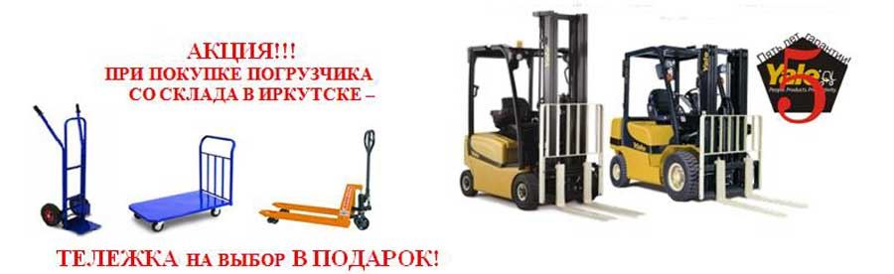

ПРЕДЛОЖЕНИЕ ПО НОВЫМ ПОГРУЗЧИКАМ YALE
со склада в Иркутске
Тип | Модель | г/п, т | Высота подъема, мм | Мачта | Вилы, мм | Примечание
Погрузчик бензиновый  в наличии | GP15AK | 1,5 | 3035 | 2LFL | 1220 | Двигатель бензиновый MAZDA FE, АКПП, мачта двухсекционная без свободного хода, шины пневматические.
Погрузчик бензиновый  в наличии | GP15AK | 1,5 | 4825 | 3FFL | 1220 | Двигатель бензиновый MAZDA FE, АКПП, мачта трёхсекционная со свободным ходом (вагонный вариант), SSi - сайдшифт интегрированный, шины пневматические.
Погрузчик  дизельный  в наличии | GDP15AK | 1,5 | 3035 | 2FFL | 1220 | Двигатель дизельный Yanmar 4TNE92, АКПП, мачта двухсекционная со свободным ходом (вагонный вариант), шины пневматические.
Погрузчик дизельный  в наличии | GDP18AK | 1,75 | 3035 | 2LFL | 1070 | Двигатель дизельный Yanmar 4TNE92, АКПП, мачта двухсекционная, шины пневматические.
Погрузчик бензиновый  в наличии | GP20AK | 2 | 3035 | 2FFL | 1070 | Двигатель бензиновый MAZDA FE, АКПП, , мачта двухсекционная со свободным ходом (вагонный вариант), шины пневматические.
Погрузчик дизельный  в наличии | GDP30TK | 3,0 | 3010 | 2LFL | 1220 | Двигатель дизельный Yanmar 4TNE98, АКПП, мачта двухсекционная, шины пневматические.
Погрузчик электрический  в наличии | ERP18VF  MWB | 1,8 | 4600 | 3FFL | 1000 | Двигатели переменного тока тяговые и вспомогательный, мачта трёхсекционная со свободным ходом (вагонный вариант),  батарея тяговая 48V 625Ah,  устройство зарядное 48V 120A трёхфазное,  шины суперэластик.
ГАРАНТИЯ на новые автопогрузчики YALE – 5 ЛЕТ или 6000 моточасов на все основные узлы и агрегаты, что наступит ранее.
ГАРАНТИЯ на новые электропогрузчики YALE – 3 года или 4000 моточасов на все основные узлы и агрегаты, что наступит ранее.
Гарантия действует при условии заключения Договора на гарантийное и техническое обслуживание.
ПРОИЗВОДИТЕЛЬ АВТОПОГРУЗЧИКОВ: NACCO Materials Handling Group (ЯПОНИЯ). ЭЛЕКТРОПОГРУЗЧИКОВ: (СЕВ. ИРЛАНДИЯ).
На все бензиновые погрузчики возможна установка газовой системы LOVATO (Италия) с баллоном 27 или 50 литров.
На погрузчики YALE может быть установлена  стальная кабина (с отопителем) |  | На все погрузчики YALE может быть установлено дополнительное навесное оборудование (тюковые захваты различных модификаций, рулонные захваты для бумаги и пр.).
Условия оплаты: | По договоренности.
Цена включает в себя: | Таможенные пошлины. НДС-18%. Доставку до г. Иркутска.
Дополнительно мы предлагаем: | Техническое обслуживание в течение гарантийного и послегарантийного периода.  Расходные материалы и запасные части со склада в Иркутске.
Доставка | Склад г. Иркутск.

